PresseMELDUNG

Kempten, 18. November 2009

Kemptener Oberbürgermeister Dr. Netzer eröffnet Gerung-Ausstellung im Interieur-Zentrum von Glas Trösch
Ausstellung grafischer Arbeiten noch bis zum 13. Dezember 2009

„Kunst trifft Architektur“: Unter diesem Motto lädt Glas Trösch zur aktuellen Grafik-Ausstellung von Hans-Jürgen Gerung in seinem 2008 eröffneten Interieur-Kompetenzzentrum in Kempten. Kunstinteressierte können die insgesamt 29 großformatigen Werke des Kemptener Künstlers bis zum 13. Dezember 2009 besichtigen – sowohl werktags als auch an den Wochenenden. Auf der Vernissage zur Eröffnung am 13. November würdigte der Kemptener Oberbürgermeister Dr. Ulrich Netzer vor fast 100 Besuchern den Künstler sowie das kulturelle Engagement des Glas Trösch-Teams. „Sie setzen Impulse in der Stadt Kempten – nicht nur mit Ihrem Gebäude und den Aktivitäten Ihrer Firma, sondern jetzt auch im Dialog mit der Kunst“, so Dr. Netzer. „Damit leisten Sie einen wichtigen kulturellen Beitrag.“

Die Besonderheit der Gerung-Ausstellung besteht darin, dass das Gebäude den Kunstwerken als Kontrast- und Projektionsfläche dient. Damit ist das Bauwerk gewissermaßen Teil der Ausstellung – „im Sinne eines Gesamtkunstwerkes“, wie es der Journalist und renommierte Kunstsammler Arthur Lamka in seiner Laudatio ausdrückte. Als einer der bedeutendsten Kenner der Grafik des 20. Jahrhunderts unterstrich Lamka die ungewöhnliche Konzeption und Herangehensweise von Gerung: „Die Fronten des Neubaus stehen voll und ganz im Dienst der Bilder – das ist schon etwas Besonderes“. Hans-Jürgen Gerung ließ sich von der modernen Architektur des Interieur-Zentrums inspirieren, das in der Kombination von Glas, Beton und Stahl durch eine schlichte und zeitlose Formensprache besticht. Seine farbenfrohen, ausdrucksstarken Bilder hängen – wie in einem Schaufenster – hinter der Ganzglasfassade auf Sichtbetonwänden und setzen einen deutlichen Kontrapunkt zur Architektur. Diese Dualität kommt im Leitmotiv der Ausstellung zum Tragen: „Vergänglichkeit versus Beständigkeit“. Während Glas und Beton einen zeitlosen, gewissermaßen alterungsresistenten Eindruck vermitteln, schuf Gerung seine Werke auf Materialien, die Vergänglichkeit widerspiegeln. Papierfaserplatten, Verpackungskartonagen, hauchdünnes Japanpapier, Papyrus und Rupfen sind die Trägermaterialien für die Bildserie. Auf dieser Grundlage setzt sich das Leitmotiv der Bildserie fort: Die Faszination, die von Gebäuden ausgeht, welche vom Alter gebeugt und vom Zahn der Zeit „zernagt“ sind.

Wo Kunst und Architektur sich treffen: Das Interieur-Kompetenzzentrum
Das 2008 eröffnete Interieur-Kompetenzzentrum von Glas Trösch hat sich im Voralpenraum innerhalb kürzester Zeit zu einer festen Anlaufstelle für Innenarchitekten und Designer etabliert. Aktuell präsentiert Glas Trösch hier unter anderem Interieur-Designgläser mit Dekoren des Star-Designers Lars Contzen. Neben Besuchern aus Süddeutschland nehmen auch Fachleute aus Österreich und der Schweiz das Angebot wahr. Mit dem Neubau investiert Glas Trösch weiter in den Ausbau der Niederlassung in Kempten – nicht nur als Produktionsstandort, sondern auch als überregionales Fachberatungszentrum für den Innenausbau mit Glas. So hielt beispielsweise der bayerische Landesverband des Bundes deutscher Innenarchitekten (BDIA) seine Jahrestagung 2009 im Kemptener Interieur-Zentrum ab.

Öffnungszeiten der Ausstellung vom 13.11. bis 13.12.2009:
Mo.- Fr. 7-18 h
Sa. 9-12 h
So. 11-15 h

Bildmaterial (Download unter www.press-n-relations.de im Anhang der dort veröffentlichten Pressemeldung).

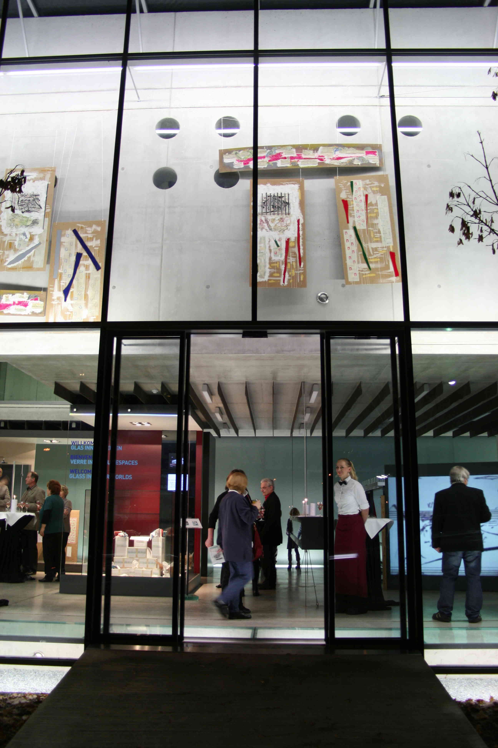
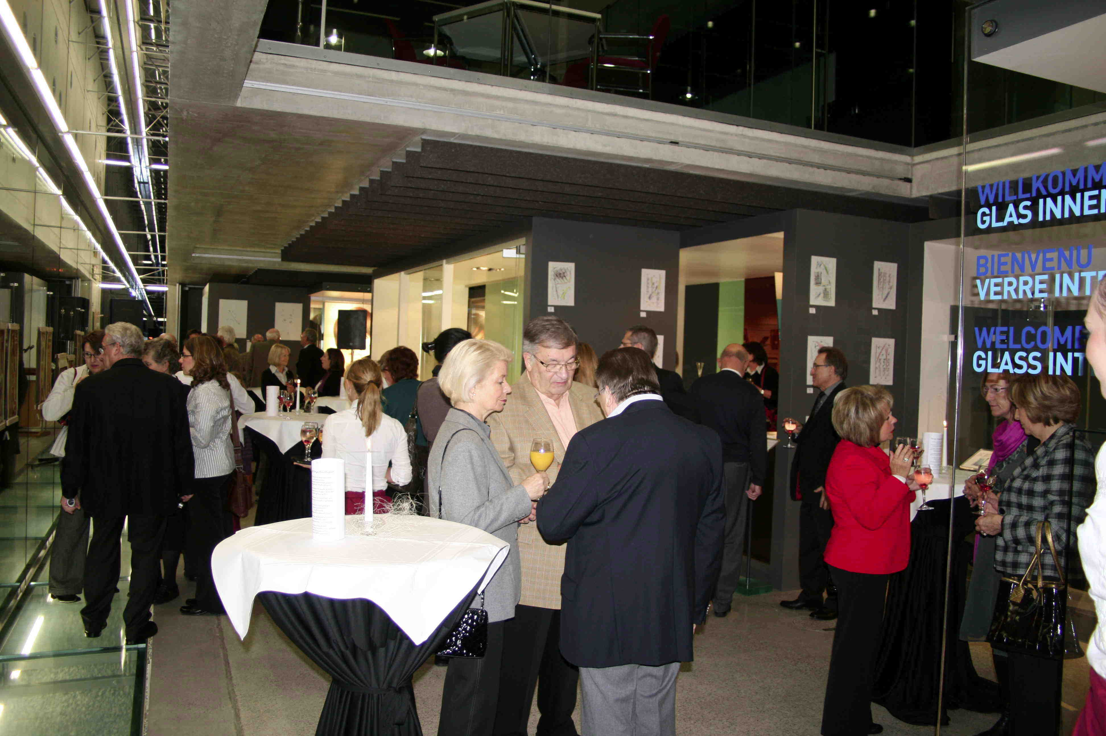

Die Vernissage am 13.11.09 stieß auf großes Interesse

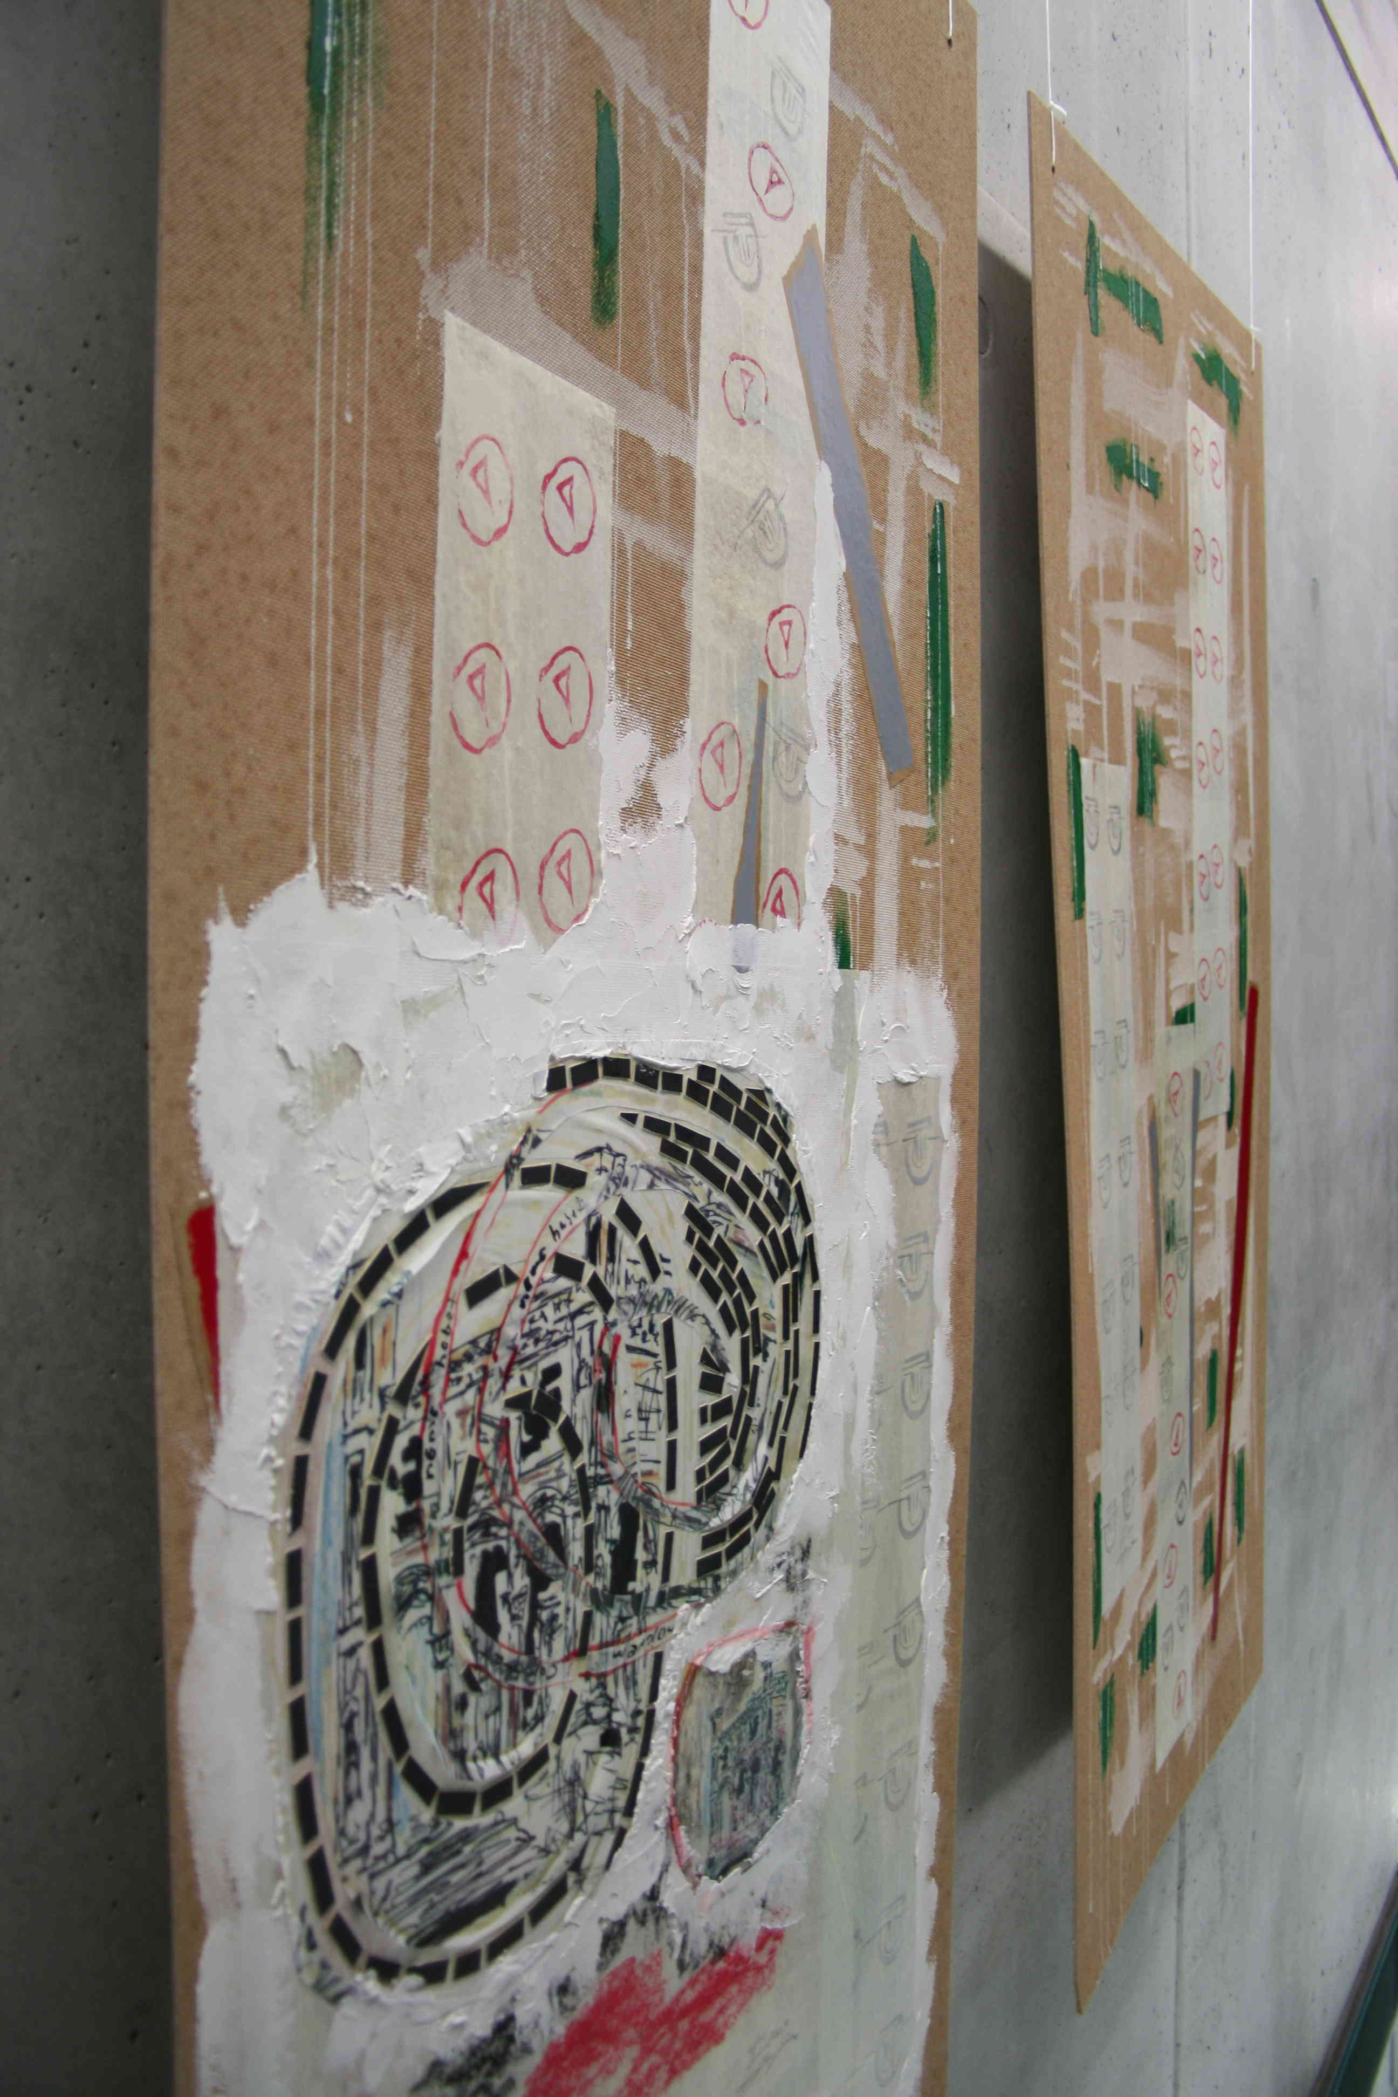
Blickfang: Gerung-Bilder im Eingangsbereich

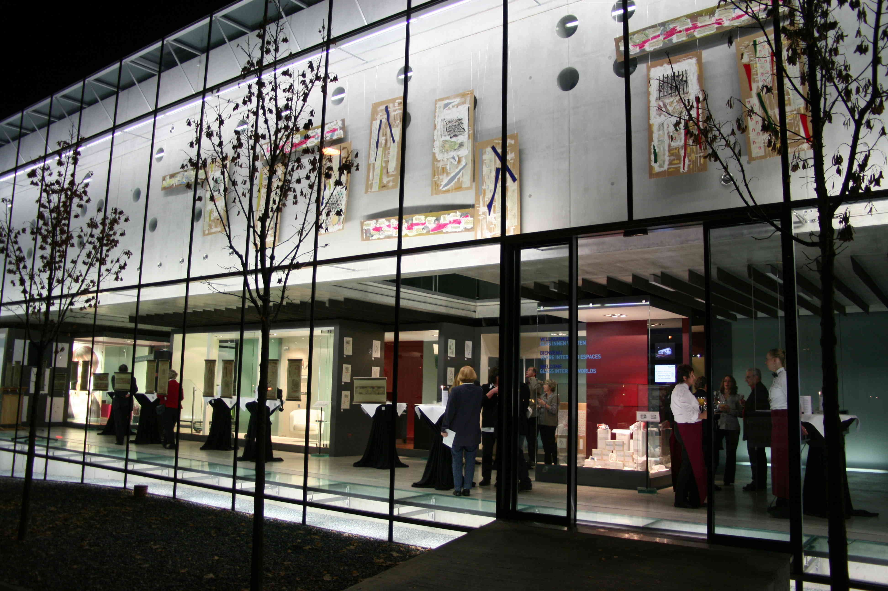

Wie in einem Schaufenster zogen die Kunstwerke die Blicke auf sich - unterstützt durch die Sichtbetonwand

Informationen zum Künstler Hans-Jürgen Gerung (*1960)

Nach dem Studium der Musik am Leopold Mozart Konservatorium in Augsburg beschäftigt sich Hans-Jürgen Gerung intensiv mit dem Lautenwerk von Johann Sebastian Bach. Gleichzeitig betreibt der Künstler Kompositionsstudien bei Hans Ulrich Lehmann (Zürich) und Studien zur Interpretation zeitgenössischer Gitarrenmusik bei Christoph Jäggin (Winterthur). In den Jahren 1999 bis 2005 wird Gerung Meisterschüler bei Sylvano Bussotti (Rom / Florenz / Mailand) in den Disziplinen Komposition und Musikgrafik.

Das Œuvre Gerungs zeigt einen umfangreichen Katalog mit Solo- u. Kammermusikwerken – zahlreiche Arrangements und immer wieder Malerei und Grafik in verschiedensten Techniken. Meist sind die Kunstwerke einem strengen Konzept unterworfen, wenngleich aleatorisches Arbeiten mitunter Verwendung findet. Bildnerisches und Musik sind nicht mehr voneinander zu trennen – bedingen einander mitunter vollständig.
Als künstlerischer Schwerpunkt sind interdisziplinäre Schöpfungen auszumachen, die das Werk ganz in den Dienst einer äußerlich vorgefundenen Situation stellen und die eine Kunst determinieren, die nur im Spannungsfeld dieses Umfeldes funktionieren kann. Entstanden sind so etwa Gebäudeinstallationen oder Vertonungen von Skulpturenparks – tradierte Techniken in enger Verbindung mit neuer Medienkunst, mit Architektur, mit Malerei oder mit zeitgenössischer Dichtung. Im Bestreben, Einzeldisziplinen wie Malerei, Grafik, bildnerisches Schaffen, Tanz und Literatur in neuen Gesamtwerken darzustellen, arbeitet Gerung heute europaweit mit jungen Künstlern zusammen.

Weitere Informationen:

Glas Trösch GmbH
Im Allmey 14
87435 Kempten
Telefon +49 831 - 81 090
Telefax +49 831 - 81 0980

kempten@glastroesch.de

www.glastroesch.de

Hans-Jürgen Gerung
Josef-Hofmiller Weg 15
87549 Rettenberg / Kranzegg
Tel. +49 8327 930 351
mail@edition-gerung.de
www.edition-gerung.de

Presse- und Öffentlichkeitsarbeit:
Press’n’Relations GmbH
Bruno Lukas
Magirusstraße 33 - 89077 Ulm
Tel. +49 7 31 962 87-17
Fax +49 7 31 962 87-97
blu@press-n-relations.de
www.press-n-relations.de

Glas Trösch verarbeitet seit über 100 Jahren den faszinierenden Werkstoff Glas. Das Ergebnis: höchste Kompetenz und detailliertes Wissen um die Herstellung, Veredelung und Verarbeitung von Glas. Rund 3.200 Mitarbeiter in 47 Betrieben in der Schweiz, in Frankreich, in Deutschland, in der Ukraine und in Polen zählen heute zur Unternehmensgruppe Glas Trösch. Das Familienunternehmen mit Hauptsitz in Bützberg/Schweiz stellt an vier Standorten in Deutschland, Frankreich und Polen Floatglas her. An mehreren hochmodernen Magnetron-Beschichtungsanlagen veredelt Glas Trösch Floatglas zu Funktionsglas der Marke SILVERSTAR. In Deutschland gehören acht eigenständige Standorte in Altshausen, Bad Krozingen, Nördlingen, Aalen, Kempten, Memmingen, sowie Ulm und Wertingen zum Verbund der Glas Trösch Unternehmensgruppe.

